

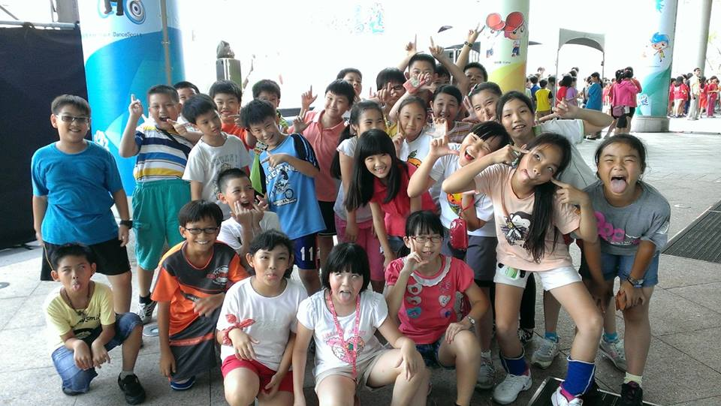
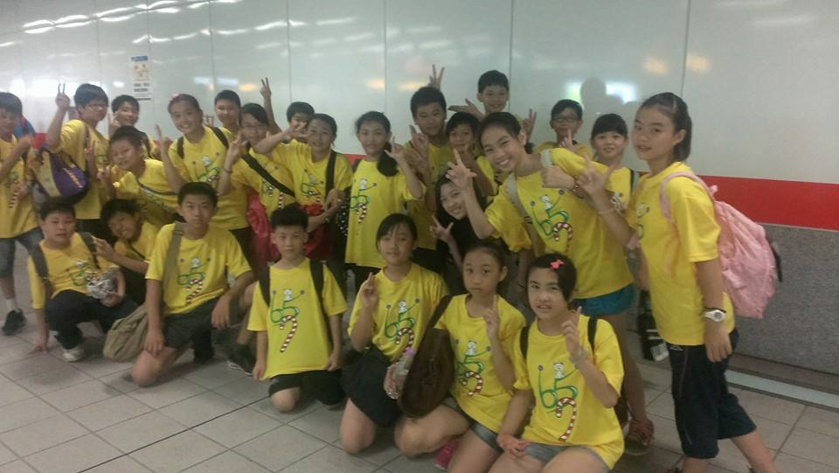
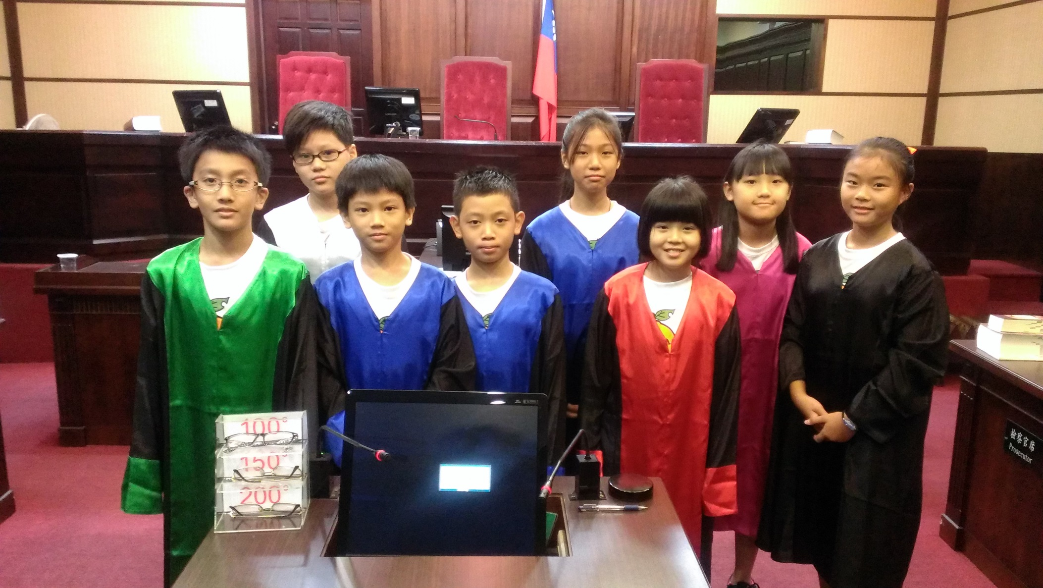
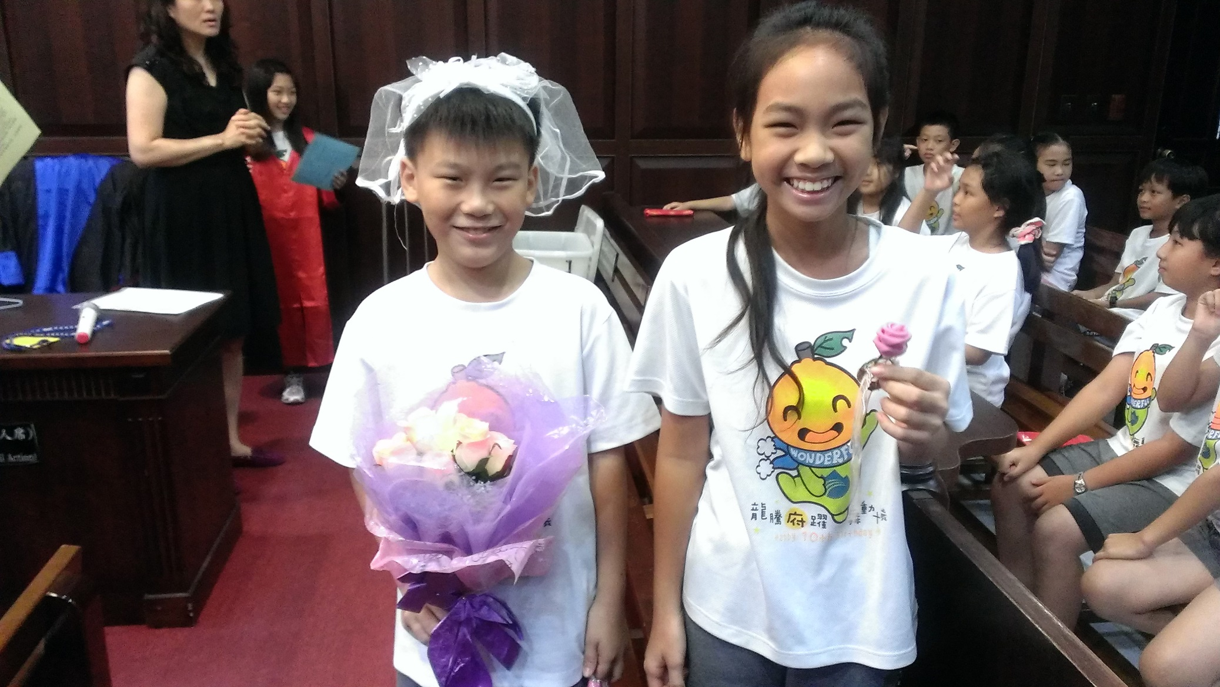
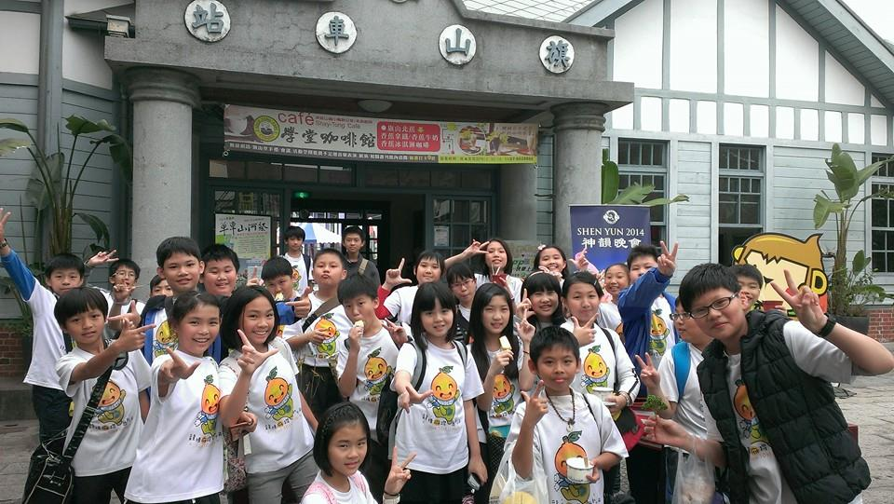
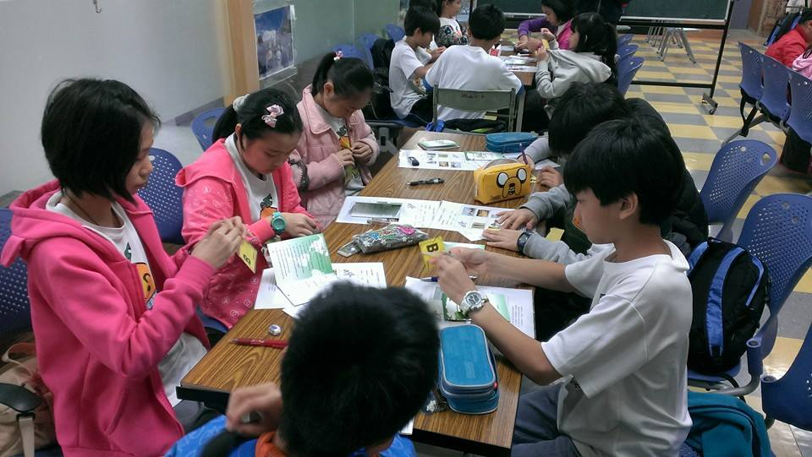
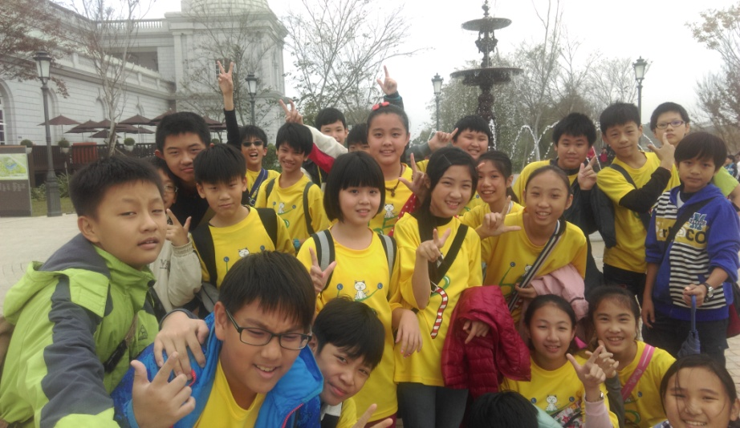
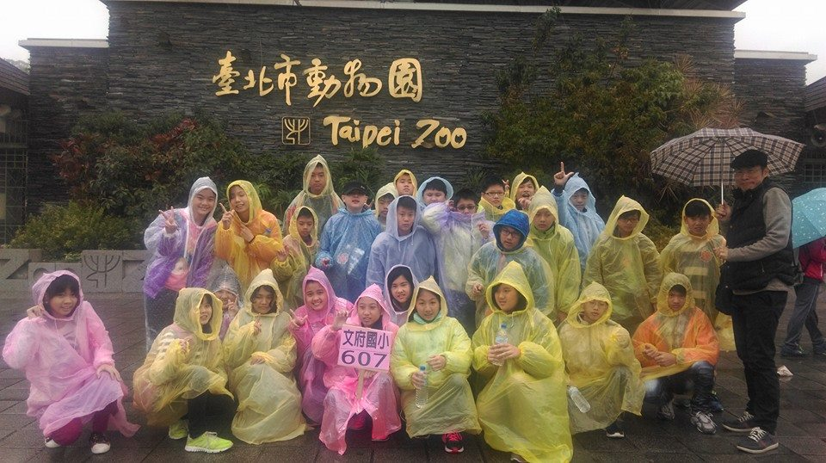
班
級
活
動
校外參觀
帶領好一個班級，不僅要教授學科，更要帶領孩子拓展視野。經由校外參觀，讓孩子親身體驗，從參觀中學習，就是校外參觀最大的收穫。而參訪地點包含了地方法院、奇美博物館、大東藝術中心、觀賞舞蹈表演、旗山英語村等等，每一個地點都讓孩子滿載而歸。
3-3-1：班級教學計畫、班級閱讀計畫、班親會紀錄、班級公約、班級經營計畫、教師手冊。

